NAVEGA POR EL SUDESTE ASIÁTICO 2025

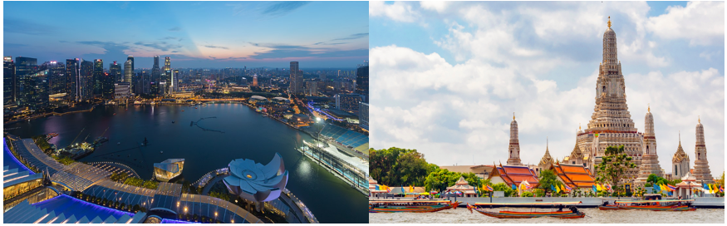

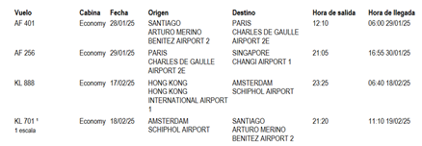
ITINERARIO

MAR 28 ENERO SANTIAGO

Salida en el vuelo Air France 401 a las 11:55am. Noche a bordo.

MIE 29 ENERO PARIS
Llegada a las 05:45hrs a Paris. Posterior conexion con el vuelo AF 256 a las 21:05hrs. para salir con destino a Singapur. Noche a bordo

JUE 30 ENERO SINGAPUR

Llegada a las 16.55hrs. a Singapur, traslado al hotel y alojamiento.

VIE 31 ENERO SINGAPUR

Desayuno salida para realizar la visita panorámica por la ciudad

Descubriremos la historia, la cultura y el estilo de vida de Singapur. Exploraremos el distrito colonial británico y el parque Merlion. Visitaremos Chinatown, donde podremos ver el magnífico Templo Sir Mariamman y el Templo de la Reliquia del Diente de Buda. Finalmente visitaremos los jardines Botánicos de Singapur, el pulmón verde del centro de la ciudad y el Jardín Nacional de Orquídeas. Tarde libre Alojamiento.

SAB 01 FEB SINGAPUR EMBARQUE CRUCERO

Desayuno a la hora indicada traslado, al puerto para abordar CRUCERO NOORDAM, noche a bordo

DOM 02 FEB NAVEGACION
Pensión completa. Día libre para disfrutar de las actividades del crucero. Noche a bordo

LUN 03 FEB NATHON (KOHSAMIU)–TAILANDIA
Pensión completa. Llegada a las 07:00 hrs. y Posterior salida a las 15:00 hrs. Noche a bordo

MAR 04 FEB LAEM CHABANG (BANGKOK) – TAILANDIA
Pensión completa. Llegada a las 07:00 hrs. Noche a bordo

MIE 05 FEB LAEM CHABANG (BANGKOK) – TAILANDIA

Pensión completa. Salida a las 15:00 hrs. Noche a bordo

JUE 06 FEB SIHANOUKVILLE - CAMBODIA
Pensión completa. Llegada a las 08:00 hrs. y Posterior salida a las 21:00 hrs. Noche a bordo

VIE 07 FEB NAVEGACION
Pensión completa. Día libre para disfrutar de las actividades del crucero. Noche a bordo

SAB 08 FEB PHU MY – VIETNAM
Pensión completa. Llegada a las 06:00 hrs. y Posterior salida a las 18:00 hrs. Noche a bordo

DOM 09 FEB NHA TRANG - VIETNAM
Pensión completa. Llegada a las 10:00 hrs. y Posterior salida a las 18:00 hrs. Noche a bordo

LUN 10 FEB NAVEGACION
Pensión completa. Día libre para disfrutar de las actividades del crucero. Noche a bordo

MAR 11 FEB DA NANG ( HUE) VIETNAM
Pensión completa. Llegada a las 07:00 hrs. Noche a bordo

MIE 12 FEB DA NANG ( HUE) VIETNAM
Pensión completa. y Posterior salida a las 23:00 hrs. Noche a bordo

JUE 13 FEB NAVEGACION
Pensión completa. Día libre para disfrutar de las actividades del crucero. Noche a bordo

VIE 14 FEB HALONG BAY - VIETNAM
Pensión completa. Llegada a las 08:00 hrs. y Posterior salida a las 21:00 hrs. Noche a bordo

SAB 15 FEB NAVEGACION
Pensión completa. Día libre para disfrutar de las actividades del crucero. Noche a bord

DOM 16 FEB HONG KONG – DESEMBARQUE
Desembarque y posterior Salida para realizar visita de medio día.Visitas a Victoria Peak, con una altitud de 552 m, es la montaña más alta de la isla, ofrece visita de Victoria Harbour, Lamma Island y las islas cercanas. Continuación a Repulse Bay, el barrio que la rodea es una de las zonas residenciales más caras del mundo, finalmente visita a Aberdeen Fishing Village, con un escenario muy pintoresco, se ven filas y filas de juncos y sampanes anticuados, algunas casas flotantes donde aún viven los pescadores y sus familias con el inesperado toque de modernidad alrededor. Tarde libre. Alojamiento y posterior traslado al Hotel,

LUN 17 FEB HONG KONG – AMSTERDAM
Desayuno, día libres, habitaciones disponibles hasta las 18:00hrs, traslado al aeropuerto, Salida en vuelo KL 888 a las 23:25 horas, noche a bordo.

MAR 18 FEB AMSTERDAM
Llegada a las 06:40hrs a Ámsterdam. Posterior conexión con el vuelo klm 701 a las 21:20hrs para salir con destino a Santiago. Noche a bordo

MIE 19 FEB SANTİAGO
Llegada a las 11:10 hr

FIN SERVICIOS

VALOR POR PERSONA EN CABINA DOBLE INTERNA USD 8.300
VALOR POR PERSONA EN CABINA EXTERNA OBSTRUIDA USD 8.600

Incluye

- Pasaje aéreo Santiago/ Singapur // Hong Kong / Santiago vía Air France clase económica
- 2 noches de alojamiento en Singapur hotel 4 * con desayuno
- 1 noches de alojamiento en Hong Kong hotel 4 * con desayuno
- 15 noches crucero Noordam Holland America con pensión completa
- City tour en Singapur y Hong Kong con guía de habla hispana
- Traslados Aeropuerto / Hotel / Puerto en Singapur
- Traslados Puerto / hotel Aeropuerto en Hong Kong
- Impuesto portuarios y aéreos

NO INCLUYE:
- Todo lo no mencionado en el Item Incluye
- Gastos personales
- Propinas a bordo del crucero aprox.(USD16 POR NOCHE POR PERSONA)

